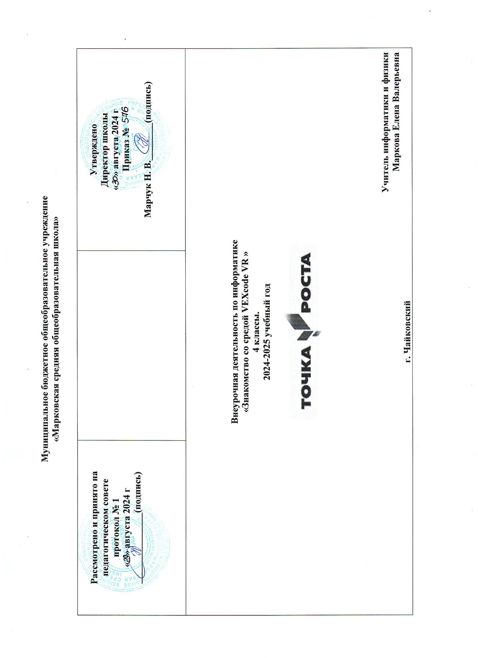
Муниципальное бюджетное общеобразовательное учреждение
«Марковская средняя общеобразовательная школа»
Рассмотрено и принято на педагогическом совете  протокол № 1  « » августа 2024 г  _______________(подпись) |  | Утверждено  Директор школы  « » августа 2024 г  Приказ №  Марчук Н. В.________(подпись)
Внеурочная деятельность по информатике
«Знакомство со средой VEXcode VR »
4 классы.
2024-2025 учебный год



Учитель информатики и физики
Маркова Елена Валерьевна
г. Чайковский

Пояснительная записка
На базе центра «Точка роста» обеспечивается реализация образовательных программ технологической направленности, разработанных в соответствии с требованиями законодательства в сфере образования и с учётом рекомендаций Федерального оператора учебного предмета «Информатика». Образовательная программа позволяет интегрировать реализуемые подходы, структуру и содержание при организации обучения информатики в 5–9 классах, выстроенном на базе любого из доступных учебно-методических комплексов (УМК). Использование оборудования «Точка роста» при реализации данной ОП позволяет создать условия:
• для расширения содержания школьного образования по информатике;
• для повышения познавательной активности обучающихся в технической области;
• для развития личности ребёнка в процессе обучения информатики, его способностей, формирования и удовлетворения социально значимых интересов и потребностей;
• для работы с одарёнными школьниками, организации их развития в различных областях образовательной, творческой деятельности.
Цели элективного курса:
- развитие познавательных интересов, интеллектуальных и творческих способностей в процессе изучения среды Scratch и самостоятельного приобретения новых знаний;
- совершенствование полученных в основном курсе знаний и умений;
- применять знания по информатике в межпредметных областях

Задачи курса:
- углубить и систематизировать знания учащихся;
- усвоить общие алгоритмы среды.

Планируемые результаты:

Личностные:

— формирование профессионального самоопределения, ознакомление с миром профессий, связанных с информационными и коммуникационными технологиями;

— формирование умения работать в команде;

— развитие внимательности, настойчивости, целеустремлённости, умения преодолевать трудности;

— формирование навыков анализа и самоанализа.

Предметные:

— формирование понятий о различных компонентах робота и платформы VEXcode VR (программные блоки по разделам, исполнительные устройства, кнопки управления и т. д.);

— формирование основных приёмов составления программ на платформе VEXcode VR;

— формирование алгоритмического и логического стилей мышления;

— формирование понятий об основных конструкциях программирования: условный оператор if/else, цикл while, понятие шага цикла.

Метапредметные:

— освоение способов решения проблем творческого характера в жизненных ситуациях;

— формирование умений ставить цель

— создание творческой работы, планирование достижения этой цели, создание вспомогательных эскизов в процессе работы;

— использование средств информационных и коммуникационных технологий для решения коммуникативных, познавательных и творческих задач;

— формирование информационной культуры;

— формирование умения аргументировать свою точку зрения на выбор способов решения поставленной задачи.

Формы контроля

Во время проведения курса предполагается текущий, промежуточный и итоговый контроль. Текущий контроль проводится на каждом занятии с целью выявления правильности применения теоретических знаний на практике. Текущий контроль может быть реализован посредством следующих форм: наблюдение, индивидуальные беседы, тестирование, творческие работы, проблемные (ситуативные) задачи, практические работы, контрольные вопросы и т. д.

Календарно – тематическое планирование
№ п/п | Тема занятия | Кол-во часов | Дата
1 | Робот. Базовые понятия. История развития робототехники. Введение понятия «робот». Поколения роботов. Классификация роботов. Кибернетическая система. Обратная и прямая связь. Датчики | 1
2 | Знакомство со средой VEXcode VR. Основные фрагменты интерфейса платформы. Панель управления, блоки программы, датчики, игровая площадка, экран датчиков и переменных, кнопки управления | 1
3 | Исполнительные механизмы конструкторов VEX. Создание простейших программ (скриптов), сохранение и загрузка проекта | 3
4 | Программируемый контроллёр. Математические и логические операторы, блоки вывода информации в окно вывода, блоки трансмиссии | 3
5 | Основные блоки. Блоки управления, блоки переменных, блоки датчиков | 3
6 | Датчик местоположения, направление движения. Местоположение VR-робота. Скрипт проекта с датчиком местоположения | 3
7 | Датчики цвета. Датчики цвета и их направление. Игровое поле «Дисковый лабиринт» | 4
8 | Датчик расстояния. Датчик расстояния. Простой ла- биринт. Динамический лабиринт | 6
9 | Управление магнитом. Сбор фишек. Блоки группы «Магнит». Игровое поле «Перемещение фишек» | 4
10 | Работа над индивидуальными проектами | 6

Дидактические материалы
1. Платформа программирования роботов VEXCode VR [Электронный ресурс] // URL: https://vr.vex.com (Дата обращения: 15.04.2021).
2. Информатика. Уровень1-Блоки [Электронный ресурс] //URL: https://education. vex.com/stemlabs/cs/computer-science-level-1-blocks (Дата обращения: 15.04.2021).
3. Официальный сайт среды программирования Scratch [Электронный ресурс] // URL: https://scratch.mit.edu/ (Дата обращения: 15.04.2021).
4. STEM Education channel by Mark Johnston // URL: https://www.mjstem.com/ (Дата обращения: 15.04.2021).

